МІНІСТЕРСТВО ОСВІТИ І НАУКИ УКРАЇНИ

НАЦІОНАЛЬНИЙ ТЕХНІЧНИЙ УНІВЕРСИТЕТ

«ХАРКІВСЬКИЙ ПОЛІТЕХНІЧНИЙ ІНСТИТУТ»

Кафедра «Програмна інженерія та інформаційні технології управління»

Звіт з лабораторної роботи №2

з дисципліни «Моделювання складних систем»

Виконав:

Студент групи КН-36а

Бодня Є. В.

Перевірила:

Єршова С. І.

Харків – 2019

**Тема:** Побудова моделей системної динаміки у середовищі AnyLogic.

**Мета:**

* створити імітаційну модель «з нуля» та навчитися самостійно розробляти імітаційні моделі;
* навчитися розробляти презентації моделей;
* навчитися використовувати слайдери та текстові поля для управління параметрами моделей.

**Завдання на виконання:**

1. Ознайомитися з об’єктом моделювання.
2. Провести моделювання функціонування об’єкту.
3. Розробити презентацію імітаційної моделі.
4. Проаналізувати результати моделювання.
5. Розробити звіт до лабораторної роботи, який повинен містити короткий опис ходу роботи та результати експериментів з імітаційними моделями:

* серця;
* маятнику;
* об’єкту згідно до індивідуального завдання.

**Індивідуальне завдання:** Математична модель, що описує процес охолодження води у резервуарі, що мала початкову температуру *T*(0), температуру *T*(*x*) за *x* хвилин, а температура навколишнього середовища складає :

де *t* – час; *T* – температура води; C1 – постійна величина при початкових умовах *T*(0); *k* – коефіцієнт пропорційності, що визначається згідно до умов завдання.

**Хід виконання роботи**

1. Були здійснені запуск середовища AnyLogic та створення нового проекту «heart».
2. Було змінено ім’я кореневого активного об’єкту з «Main» на «Heart».
3. Додано елемент «Накопичувач» (змінна *х*) на діаграму класу «Heart» та змінені його властивості (рис. 1).

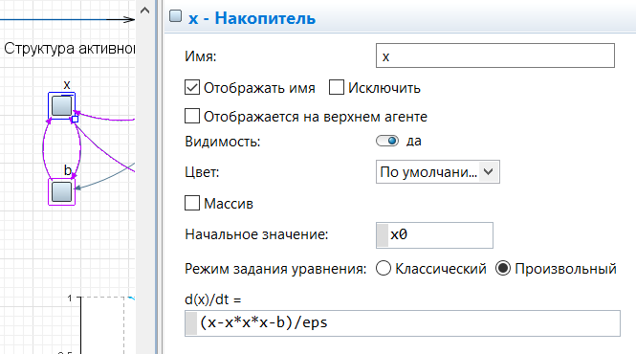

Рисунок 1 – Властивості змінної *x*

1. Була створена нова змінна «*b*», властивості якої зображені на рисунку 2.

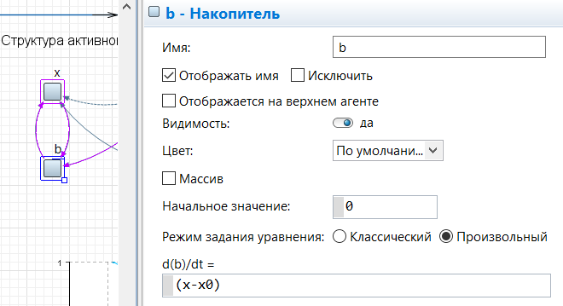

Рисунок 2 – Властивості змінної *b*

1. Був доданий текстовий коментар «Структура активного об’єкту» за допомогою елементу «Текст».
2. Додано на діаграму класу «Heart» параметри, які зображені на рисунку 3.

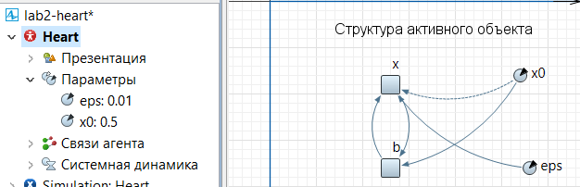

Рисунок 3 – Діаграма класу «Heart»

1. Була вказана умова зупинки експерименту, яка зображена на рисунку 4.

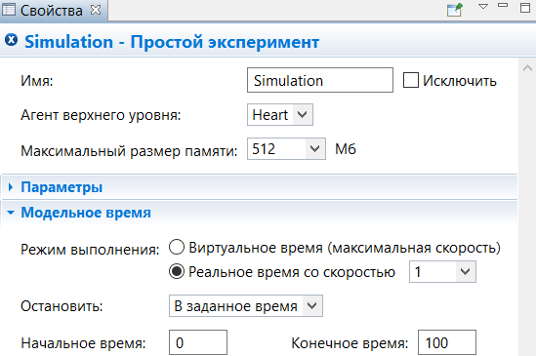

Рисунок 4 – Властивості об’єкту Simulation

1. Був змінений період оновлення даних на сторінці властивостей «Специфічні» класу «Heart» (рис. 5).

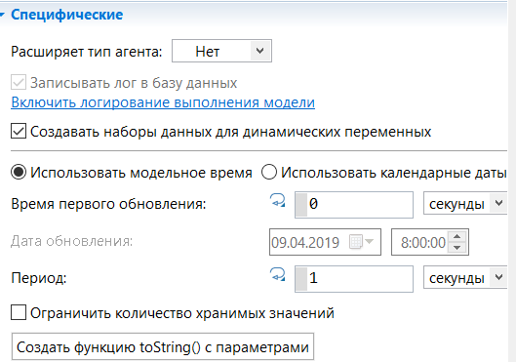

Рисунок 5 – Специфічні властивості класу «Heart»

1. Був доданий елемент «Графік» на діаграму класу «Heart», а також змінені його властивості (рис. 6).

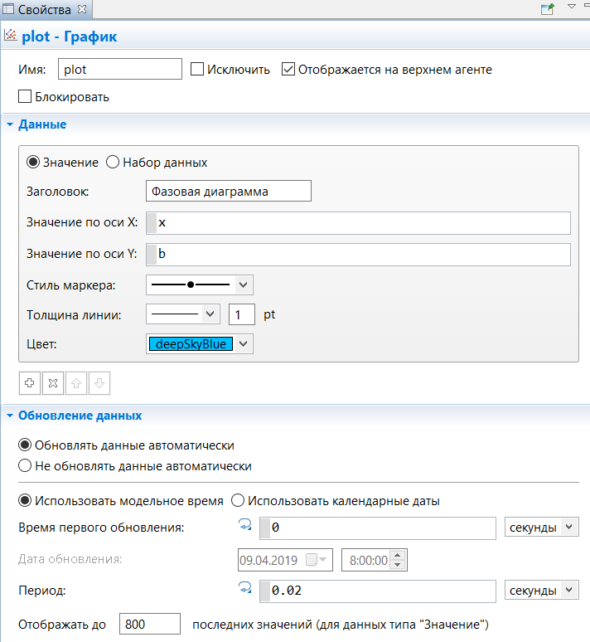

Рисунок 6 – Властивості графіку

1. Був побудований «Часовий графік» для змінних *x* та *b* та вказаний «Часовий діапазон» значенням 10 (рис. 7).

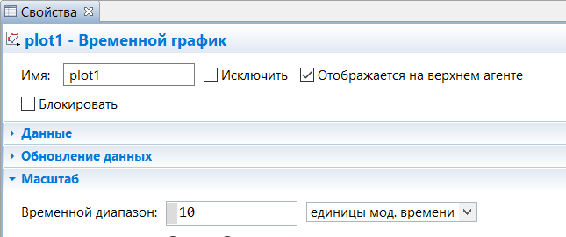

Рисунок 7 – Властивості часового графіку

1. Була побудована презентація серця (рис. 8).



Рисунок 8 – Демонстрація поведінки моделі за допомогою графіків

1. Зміна об’єму серця була представлена зміною радіусів овалу у вигляді функції від змінної *х* (рис. 9).

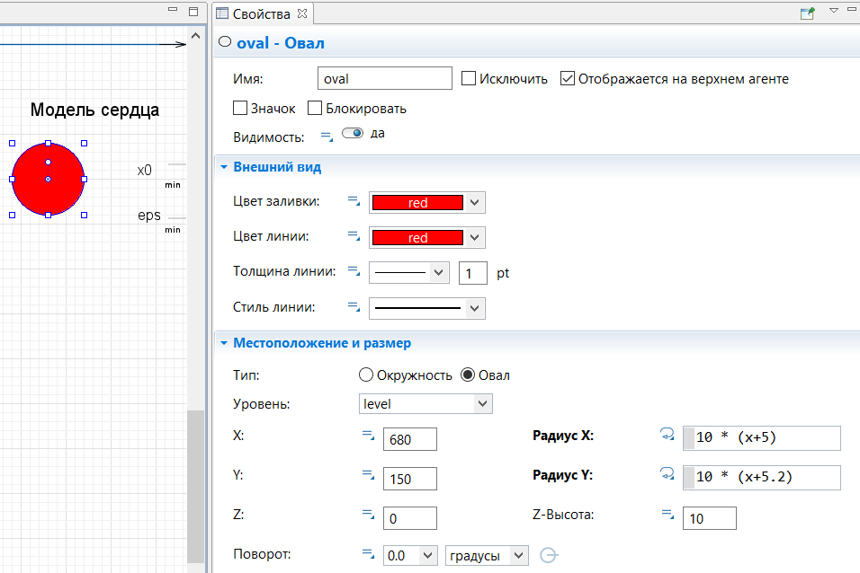

Рисунок 9 – Властивості об’єкта, що демонструє зміну об’єму серця

1. Були додані слайдери для параметрів *x0* та *eps* та вказані для них обмеження, які зображені на рисунках 10 та 11 відповідно.

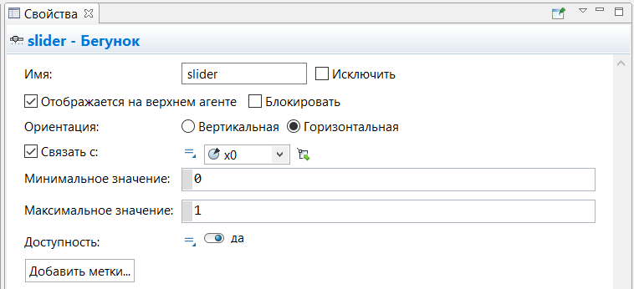

Рисунок 10 – Властивості слайдеру для параметру *x0*

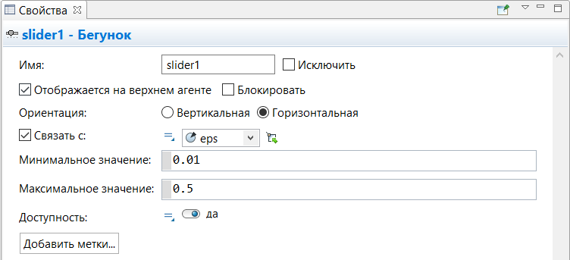

Рисунок 11 – Властивості слайдеру для параметру *eps*

1. Був доданий пояснювальний текст «Модель серця» до верхньої частини діаграми класу «Heart».
2. Було здійснене виконання завершеної моделі (рис. 12).

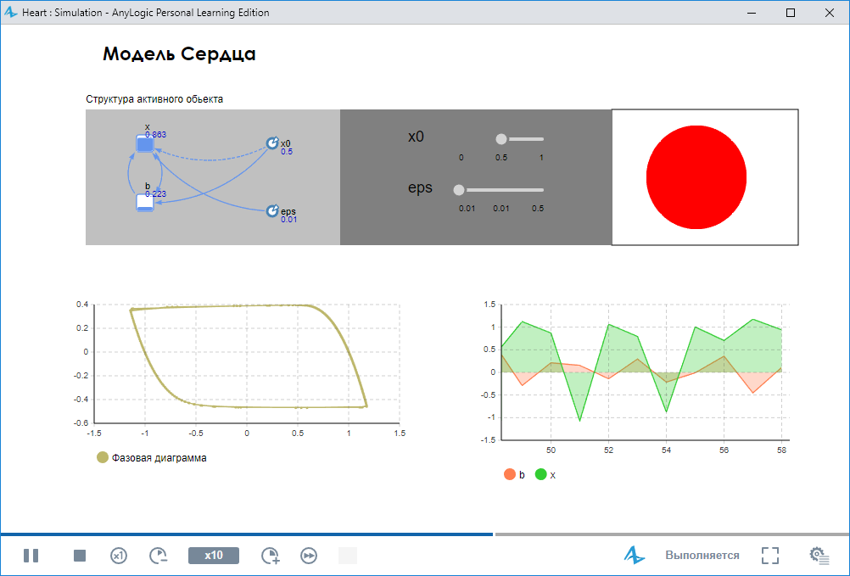

Рисунок 12 – Симуляція моделі серця

В результаті модель серця симулює роботу реального серця, відображаючи при цьому постійні скорочення, які відображаються на графіку, схожому на електрокардіограму. За допомогою слайдерів регулюється сила скорочень.

1. Модель маятника (рис. 7) була побудована аналогічно до моделі серця, але відрізняється рівнянням роботи, а відповідно змінними та параметрами, презентацією роботи. Також замість слайдерів використовуються текстові поля.

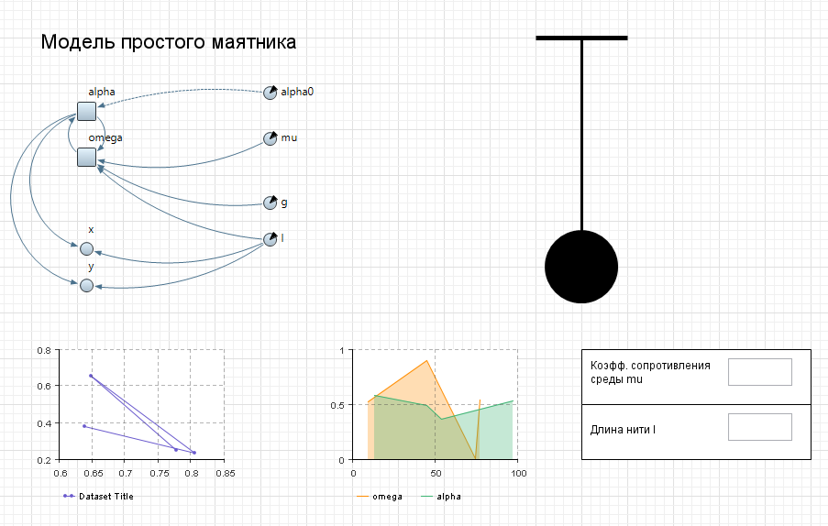

Рисунок 13 – Клас Pendulum

1. Симуляція моделі серця зображена на рисунку 14.

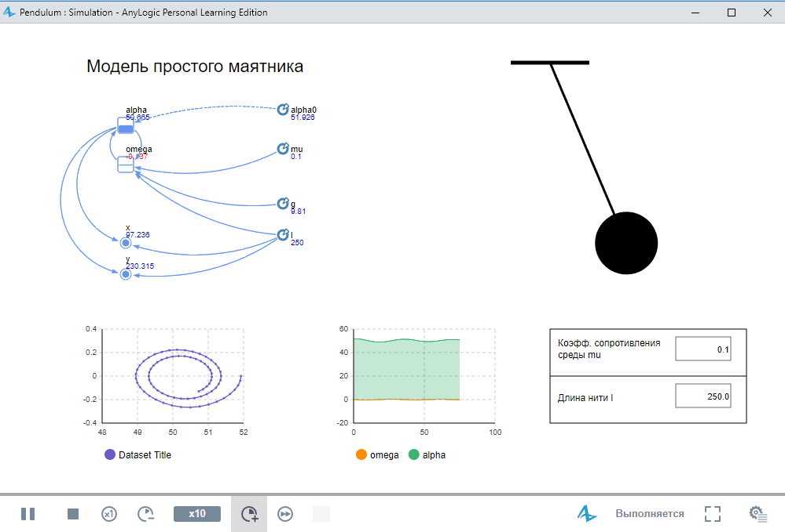

Рисунок 14 – Симуляція моделі маятника

В результаті був побудований маятник, коливальні рухи якого затухають через втрату енергії. Кількість втраченої енергії а також довжину нитки можна регулювати за допомогою текстових полів.

1. Останньою моделлю є модель, що описує процес охолодження води у резервуарі, що мала початкову температуру *T*(0), температуру *T*(*x*) за *x* хвилин, а температура навколишнього середовища складає :

де *t* – час; *T* – температура води; C1 – постійна величина при початкових умовах *T*(0); *k* – коефіцієнт пропорційності, що визначається згідно до умов завдання.

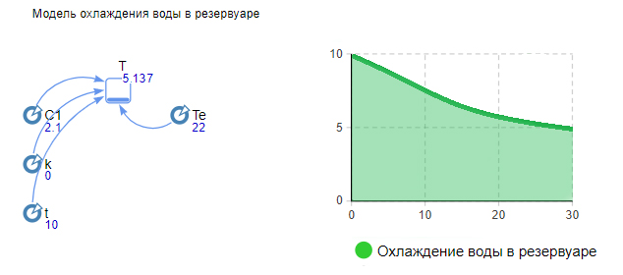

Рисунок 15 – Симуляція моделі охолодження води у резервуарі

**Висновки:** На лабораторній роботі мистворити імітаційну модель «з нуля» та навчилися самостійно розробляти імітаційні моделі, розробляти презентації моделей та навчитися використовувати слайдери та текстові поля для управління параметрами моделей.